Консультация для родителей: «С какого возраста необходимо начинать занятия с логопедом? Распространённые ошибки родителей в речевом развитии детей»
Очень часто родителей интересует, с какого возраста необходимо начинать занятия с логопедом. Однозначно нельзя ответить на этот вопрос, многое зависит от индивидуальных особенностей и возможностей ребенка. Если родители заметили отставание ребенка от сверстников им стоит обратиться с проблемой к специалисту незамедлительно.
На консультации логопед проведет обследование ребенка, даст родителям все необходимые рекомендации. Не откладывайте поход к логопеду:
• во-первых, упущенного времени не вернуть;
• во-вторых, выслушав специалиста, вы получите полезную информацию;
• в-третьих, вы перестанете беспокоиться, что с вашим ребенком что-то не так;
• в-четвертых, при необходимости вам посоветуют консультации невропатолога, психоневролога, окулиста, отоларинголога, психолога;
• в-пятых, определитесь, с какого возраста вашему ребенку рекомендовано начинать занятия с логопедом.
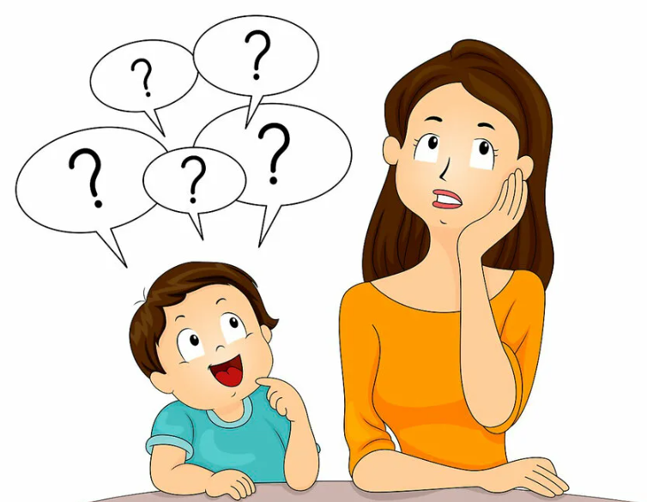

Характеристика речи детей
от 2 до 3 лет
Словарь. В два года словарь ребенка - 250-300 слов. Недостаточно развито понимание обобщенного значения слов. Дети пропускают в слове слоги, вставляют лишние звуки в слово, а при стечении согласных пропускают один звук («тол» - стол).
Грамматика. Предложения состоят из одного слова, появляются предложения из нескольких слов. Речь еще очень несовершенна. Допускают ошибки в роде, в числе, в падеже существительных.
Звукопроизношение. Ребенок правильно произносит следующие звуки (п, пь, б, бь, м, мь, ф, фь, в, вь, т, ть, д, дь, н, нь, сь, ль, к, кь, г, гь, х, хь). Дети или пропускают, или заменяют следующие звуки (с, з, зь, ш, ж, ч, щ, р, рь, л).
от 3 до 4 лет
Словарь. В три года словарный запас составляет 800-1000 слов. Дети неправильно произносят длинные и мало знакомые слова.
Грамматика. Ребенок говорит короткими предложениями, состоящими из нескольких слов. Порядок слов в предложении не всегда правилен, нарушается согласование слов в предложении.
Звукопроизношение. Дети смягченно произносят некоторые согласные. Свистящие с, з, ц произносят недостаточно четко, заменяют, пропускают. Недостаточно четко произносят звуки ш, ж, ч, щ, не редко они пропускают или заменяют эти звуки. Звуки л, р пропускают, заменяют.
от 4 до 5 лет
Словарь. К четырем годам словарь детей достигает 1900-2000 слов. В речи появляются новые слова, образованные по аналогии.
Грамматика. Дети используют в речи распространенные предложения. Речь становиться более последовательной, связной.
Звукопроизношение. Звуки ребенок произносит более правильно и четко. Замена шипящих и свистящих звуков исчезает. Произношение некоторых звуков у детей может быть не сформированным. Звуки л, р произносят не все дети.

от 5 до 6 лет
Словарь. К пяти годам запас слов увеличивается до 2500-3000. В речи встречаются перестановки и пропуски слогов и звуков только в трудных малознакомых словах (регулировщик и т. п.).
Грамматика. У детей увеличивается количество простых распространенных и сложных предложений. В речи ребенок использует все части речи.
Звукопроизношение. Дети готовы к правильному произношению и восприятию всех звуков родного языка. Встречаются недостатки произношения: шипящих; звуки р, л заменяются. Встречается неустойчивое употребление сформированных звуков в словах со сложной слоговой структурой.
от 6 до 7 лет
Словарь. Словарный запас увеличивается до 3000-3500. Грамматика. Ребёнок овладевает основными закономерностями соединения и изменения слов в предложении. Встречаются ошибки в изменении слов по падежам. Звукопроизношение. Дети овладевают всеми звуками родного языка и правильно употребляют их в речи.
Распространенные ошибки родителей, пагубно влияющие на речевое развитие ребенка
Часто, кажется, что ничего не предвещало беды, но у ребенка «из ничего» возникают сложности в овладении устной речью. Затем, как следствие, эти проблемы перерастают в еще более весомые, когда ребенок переходит из дошкольного учреждения в школу. Многие речевые нарушения обусловлены серьезными патологическими факторами, как врожденными, так и приобретенными, но особое внимание хотелось бы акцентировать на тех негативных составляющих, которые родители способны, и обязаны преодолеть самостоятельно, чтобы помочь своему ребенку.
Прежде всего, особого внимание заслуживает речевая среда. Полноценное речевое развитие маленького человека невозможно без полноценной речевой среды. Многие родители ошибочно полагают, что малыш не нуждается в их помощи, что излишнее внимание к общению с ребенком ни к чему. Таким образом, игнорируя особенности деткой речи, многие родители собственными руками лишают ребенка очень важной составляющей его развития.
Одним из наиболее пагубных факторов является так называемое «сюсюканье». Родители довольно часто, в порыве нежных чувств подражают малышу, нарочно искажая свою речь. Степень этих искажений и их вариации крайне разнообразны, а поэтому могут нанести урон многим компонентам речевой системы ребенка. Отдельно в этой ситуации следует выделить тот факт, что своим поведением родители сами лишают своего ребенка мотивации к овладению полноценной речью. Ребенок быстро усваивает тот факт, что родителям нравится такое общение и не торопится что-то исправлять в своей речи.
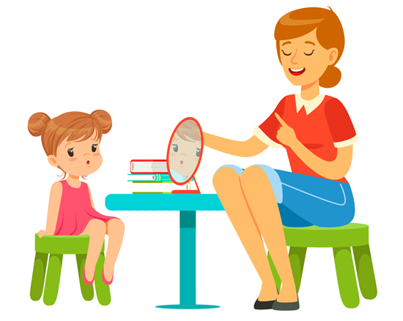
Часто родители наносят серьезный урон речи ребенка, игнорируя «тревожные звоночки», которые указывают на проблемы в развитии. Среди родителей часто бытует мнение, что ребенок просто перерастет патологию, что после определенного возраста все встанет на свои места. Таким образом, подобный попустительский стиль воспитания тормозит речевое развитие ребенка. К тому же родители упускают те сенситивные периоды, когда патологию можно исправить гораздо быстрее и проще, когда ребенку требуется только помощь в овладении материалом, а не серьезная коррекционная работа.
Стоит отметить нежелание родителей работать над собственными несовершенствами. Очень распространены случаи, когда ребенок, неосознанно, подражая матери, искажает определенные звуки речи. Родители обычно прибывают в полной уверенности, что этот дефект обусловлен генетически, передается из поколения в поколение и не торопятся его исправлять.
Вредоносным фактором является и быстрая, неразборчивая речь взрослого. Во-первых, в этой ситуации опять срабатывает механизм подражания, и дети неосознанно перенимают некую неряшливость в общении. Во-вторых, у ребенка возникают трудности в усвоении слого-звуковой структуры слов. Если ребенок не может разобрать, услышанное, то и воспроизвести полноценно он это никогда не сможет. В-третьих, при быстрой и невыразительной речи теряются окончания слов, таким образом, страдает и грамматический строй речи, а именно согласование слов в предложении.
Так же, одной из основных бед нашего времени, является бедный речевой опыт детей. Этот пагубных фактор охватывает все возрастные группы детей, кроме того оказывает крайне негативные последствия даже на детей, речевое развитие которых не вызывало опасения. Дети не приучены разговаривать, им сложно сформулировать свою мысль, описать ситуацию. Конечно, жизнь в мегаполисе откладывает свои отпечатки, один из них катастрофическая нехватка времени. Родители сильно выматываются и устают на работе, вследствие чего у них не остается ни сил, ни времени на общение со своим ребенком.
Отдельно стоит выделить темпы развития технического прогресса. Часто родителям проще включить ребенку телевизор, компьютер, нежели почитать ему или спросить, как прошел его день. Странно, но родителей не пугает тот факт, что дети, не освоив речевую систему, знают, где включается компьютер.
Если подытожить написанное, то можно выделить несколько основных правил, которые помогут ребенку в преодолении речевых дефектов и полноценном становлении его речи. К подобным правилам стоит отнести следующие:
1. Правильная, грамотная и выразительная речь взрослых.
2. Проговаривание действий, называние предметов при общении с детьми раннего возраста (накапливание пассивного словаря)
3. Создание ситуаций, когда ребенок в раннем возрасте должен выразить свое желание словесно.
4. Четкое проговаривание неправильно сказанных ребенком слов, акцентирование его внимания на правильном образце.
5. Создание благоприятной речевой среды, организация игр, провоцирующих речевую активность детей.
6. Создание благоприятного климата в семье, располагающего к общению всех членов семьи.
7. Организация свободного времени ребенка с помощью различных кружков, секций, общения со сверстниками.
8. Своевременное обращение за консультацией к специалисту, при отклонениях в развитии речи ребенка.
Конечно, соблюдение этих правил не является панацеей от всех речевых проблем. Но, стоит отметить, что их соблюдение способно существенно облегчить жизнь и ребенку, и родителю.

